CM1 Mathématiques : géométrie Mgéom L7 p *1 / 3*

**L7 Décrire et reproduire des figures**

*Cherchons*

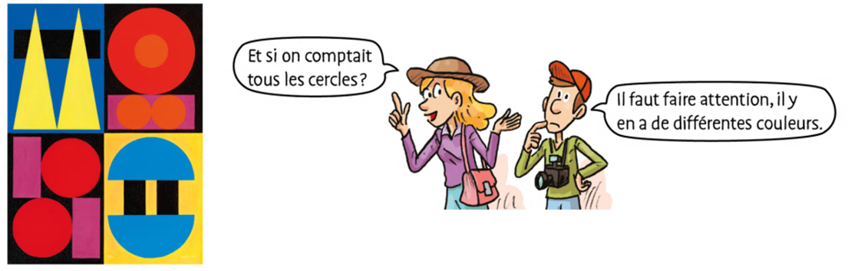

Quelles figures géométriques vois-tu sur ce tableau d’Auguste Herbin ?

✂ ---------------------------------------------------------------------------------------------------------------------

**L7. Décrire et reproduire des figures**

☞ Pour **décrire une ﬁgure**, il faut :

– **relever les informations** présentes sur la figure (propriétés, dimensions) qui peuvent parfois se lire grâce à un codage ;

**– utiliser le vocabulaire géométrique** approprié.

|  |  |
| --- | --- |
| 007 | La figure ABCD est un rectangle de 5 cm de longueur et de 2 cm de largeur.  Ses diagonales [BD] et [AC] sont tracées. |

☞ Pour **reproduire une ﬁgure**, il faut :

– **utiliser les outils nécessaires** (règle, équerre, compas…) ;

– **respecter les indications données** par le modèle.

✂ ---------------------------------------------------------------------------------------------------------------------

|  |  |  |  |  |  |  |
| --- | --- | --- | --- | --- | --- | --- |
| *Associer des figures et des descriptions*  **☺ Exercice 1 :** Qui a correctement décrit la figure ? | |  | | --- | | **Léo** : La figure est formée d’un cercle, d’un rectangle et d’un triangle. Le cercle passe par les 4 sommets du rectangle. Le cercle est à l’intérieur du triangle | |  | | **Romane** : La figure est formée d’un cercle qui passe par les 4 sommets d’un rectangle et les 3 sommets d’un triangle. Le cercle est à l’extérieur du triangle et du rectangle. | |  | | **Paul** : La figure est formée d’un triangle, d’un cercle et d’un rectangle. L’un des côtés du triangle est aussi un côté du rectangle. Le cercle est à l’intérieur du triangle. | |

CM1 Mathématiques : géométrie Mgéom L7 p *2 / 3*

|  |  |  |  |  |  |  |
| --- | --- | --- | --- | --- | --- | --- |
| **😐 Exercice 2 :** **Associe** chaque figure à sa description. | |  | | --- | | **a**. La figure est composée d’un triangle et d’un carré. Le triangle est à l’extérieur du carré et un de ses côtés est aussi un côté du carré. | |  | | **b**. La figure est composée d’un triangle et d’un carré. Deux côtés du triangle sont aussi deux côtés du carré. | |  | | **c.** La figure est composée d’un carré et d’un triangle. Un des sommets du triangle est le milieu du côté du carré. | |

✂ ---------------------------------------------------------------------------------------------------------------------

|  |  |
| --- | --- |
| *Décrire une figure*  **😐 Exercice 3 :** **Observe** cette figure. | 1. Comment s’appelle la figure ABCD ? 2. Quelle est la particularité du triangle BEC ? 3. Quelles sont les dimensions des côtés de la figure ABCD ? Quelle est la dimension du segment [CE] ? |

✂ ---------------------------------------------------------------------------------------------------------------------

|  |  |
| --- | --- |
| **😐 Exercice 4 :** **VRAI ou FAUX ?**  **Observe** cette figure puis réponds. | 1. Les segments [ER] et [IM] sont parallèles. 2. Les segments [AM] et [EA] sont perpendiculaires. 3. Les points A, S et I sont alignés. 4. Le point R est situé au milieu du segment [AM]. |

✂ ---------------------------------------------------------------------------------------------------------------------

|  |  |
| --- | --- |
| **😐 Exercice 5 :** Axel a perdu son exercice de reproduction de figures. **Décris**-lui cette figure pour qu’il la reproduise. |  |

CM1 Mathématiques : géométrie Mgéom L7 p *3/ 3*

|  |  |
| --- | --- |
| *Reproduire une figure*  **☺ Exercice 6 :** Quels instruments Lucas va-t-il utiliser pour reproduire cette figure ? | **☺ Exercice 7 :** **Reproduis** la figure de l’exercice 5 en doublant les dimensions du modèle.  Quels instruments as-tu utilisés ? |
| **☺ Exercice 8 :** **Reproduis** la figure de l’exercice 6 sur papier uni. |

✂ ---------------------------------------------------------------------------------------------------------------------

**Défi math**

**Reproduis** cette figure en utilisant le quadrillage de la feuille.



 